**Trabajo de Investigación: Wireframe**

**Estudiantes:**

**Alejandro Quintero Zeledon**

**Axel Umaña Marín**

**Profesor: Luis Alonso Bogantes Rodríguez**

**Curso: Programador(a) de Aplicaciones Informáticas**

**Instituto Nacional de Aprendizaje**

**Año: 2021**

# 1. Introducción

En este trabajo descubrimos que existe este prototipo creativo que nos facilita a los diseñadores y desarrolladores el desarrollo de un proyecto sobre todo en sus inicios.

Todas las personas alguna vez han deseado o comenzado algún proyecto y han caído en cuenta de los múltiples problemas que se pueden presentar a lo largo de su elaboración.

En este escrito investigamos sobre WireFrame una forma de comenzar el desarrollo de nuestros proyectos creativos de una forma ordenada donde estructuramos cada uno de sus elementos, y aunque este principalmente enfocado a la creación de páginas web WireFrame es lo suficientemente flexible como para ser utilizado en otras áreas creativas.

# 2. Desarrollo

## 2.1 ¿Qué es un Wireframe?

Un Wireframe o prototipo no es más que un boceto donde se representa visualmente, de una forma muy sencilla y esquemática la estructura de una página web, una aplicación móvil o un proyecto de desarrollo web. El objetivo de estos es definir el contenido y la posición de los diversos bloques de tu web. Esto incluye menús de navegación, bloques de contenido, etc. Además, te permite ilustrar como interactuarán estos elementos entre sí.

En los Wireframe no se utilizan ni colores, ni tipografías ni cualquier elemento gráfico. Lo importante es centrarse en la funcionalidad del sitio y la experiencia del usuario. La prioridad son los contenidos de la web.

Un Wireframe también se puede utilizar para crear la navegación primaria y secundaria garantizando que la estructura cumple con las expectativas del interesado, así como los usuarios también pueden utilizarlo como un mecanismo de retroalimentación en las primeras pruebas de usabilidad del prototipo.

## 2.2 Funciones

Uno de los errores más habituales en diseño web es empezar a trabajar directamente la parte visual, obviando la estructura y pensando que de esta manera ahorraremos tiempo y costes.

El resultado obtenido es el contrario pues, sin una estructura definida, realizar correcciones llevará más tiempo y será mucho más costoso.

De la misma manera que no empezamos una casa por el tejado, no debemos empezar a diseñar una web o app sin tener una estructura correctamente definida.

Los wireframes nos permiten representar la arquitectura de la web y definir la posición y tamaño específico de cada uno de los elementos a un nivel básico. Es decir, se define qué tipo de elemento se va a utilizar (texto, imagen, botón, etc.) pero no se detalla su aspecto visual.

Los wireframes son fundamentales en las primeras fases del proyecto pues actúan como bocetos que permiten al equipo de trabajo entender la estructura del sitio o aplicación.

Facilitan el trabajo colaborativo, el intercambio de ideas y permiten obtener la aprobación del cliente en el diseño de elementos clave como las páginas principales y la navegación, proporcionando seguridad al equipo a medida que avanza en el proceso de desarrollo.

Al tratarse de una representación esquemática, los wireframes también son perfectos para realizar análisis heurísticos de usabilidad, detectar problemas y realizar correcciones.

## 2.3 ¿Cómo crear Wireframes?

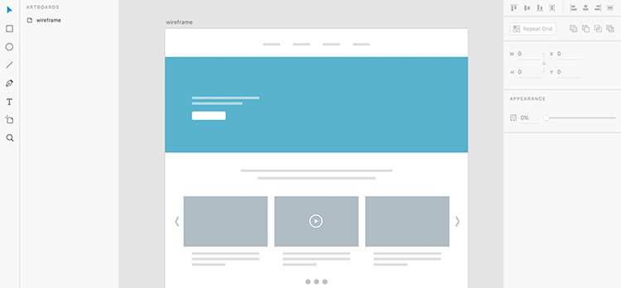

Ejemplo de wireframe creado con Adobe Xd

Antes de empezar a diseñar wireframes debes tener clara la arquitectura de la web mediante un mapa del sitio o diagrama de flujo de las diferentes páginas que lo componen.

Es habitual que los primeros wireframes se realicen con lápiz y papel. Una vez tengas la estructura definida, puedes utilizar herramientas específicas que te ayudarán a posicionar los diferentes elementos con mayor precisión.

Existe una amplia variedad de herramientas que permiten crear wireframes. Desde herramientas específicas como Balsamiq, Moqups o Cacoo a otras más generales como Adobe InDesign, Illustrator, Photoshop, Canva o Powerpoint.

También puedes utilizar herramientas avanzadas orientadas al diseño de interfaces de usuario como Adobe Xd, InVision, Figma, Sketch o Axure RP. Todas ellas te permiten desarrollar un proyecto de diseño web desde la fase inicial hasta la final y cuentan con numerosas plantillas y kits que aceleran el flujo de trabajo.

La elección de una u otra herramienta dependerá de tus necesidades, recursos y nivel de destreza, pero en ningún caso puede suponer un impedimento para no utilizar wireframes en tu proceso de diseño.

Los wireframes se enfocan en:

• Los tipos de información que será mostrada

• La cantidad de las funciones disponibles

• Las prioridades relativas de la información y las funciones

• Las reglas para mostrar ciertos tipos de información

• El efecto de los distintos escenarios en la pantalla

El wireframe del sitio web conecta la estructura conceptual, o arquitectura de la información, con la superficie, o diseño visual del sitio web. Los wireframes ayudan a establecer funcionalidad, y las relaciones entre las diferentes plantillas de pantallas de un sitio web. Un proceso iterativo de creación de wireframes es una forma efectiva de hacer prototipos de páginas rápidos, mientras se mide la practicidad de un concepto de diseño. Típicamente, la esquematización comienza entre “diagramas de flujo de estructuras de trabajo de alto nivel o mapas de sitio y diseños de pantallas.” Dentro del proceso de construcción de un sitio web, el dibujo de un wireframe es donde el concepto se vuelve tangible.

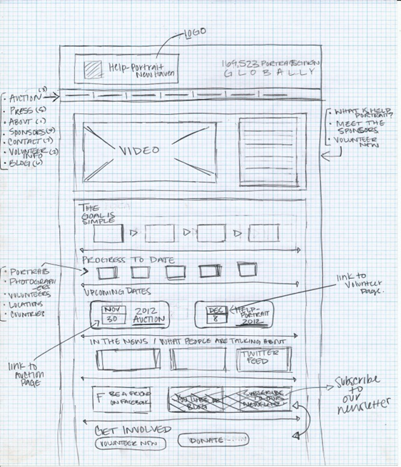

## 2.4 Usos de lo wireframes

Los wireframes pueden ser utilizados por diferentes disciplinas.

Los desarrolladores usan wireframes para obtener una aproximación más tangible de las funcionalidades del sitio, mientras que los diseñadores los usan para impulsar el proceso de diseño de la interfaz de usuario (UI).

Los diseñadores de experiencia de usuario y arquitectos de información usan wireframes para mostrar las rutas de navegación entre páginas.

Los interesados en un negocio los usan para asegurarse que los requerimientos y objetivos se conectan a través del diseño.

Otros profesionales que crean wireframes incluyen a los analistas de negocios, arquitectos de información, diseñadores de interacción, diseñadores de experiencia de usuario, diseñadores gráficos, programadores y gestores de productos.

Los wireframes pueden tener múltiples niveles de detalle y pueden dividirse en dos categorías en términos de fidelidad, o que tan parecidos son al producto final.

* **Baja fidelidad:** Caracterizado por un dibujo en bruto o un boceto rápido, los wireframes de baja fidelidad tienen menos detalles y son rápidos de producir.

Estos wireframes ayudan a un equipo de proyecto a colaborar más efectivamente debido a que son más abstractos, usando rectángulos y etiquetas para representar el contenido. Contenido de prueba, texto de relleno, muestra o contenido simbólico son utilizados para representar datos cuando el contenido real no está disponible.

* **Alta fidelidad:** Los wireframes de alta fidelidad son usados a menudo para documentar, porque ellos incorporan un nivel de detalle que se acerca más al diseño final de una página web, pero toma más tiempo para ser creado.

Para dibujos sencillos o de baja fidelidad, los prototipos en papel es una técnica común. Como estos son sólo representaciones, las notas al margen para explicar comportamientos son útiles. Para proyectos más complejos, representar wireframes con software de computador es popular. Algunas herramientas permiten incorporar interactividad, incluyendo animación en Flash, y tecnologías de presentación web como HTML, CSS, y JavaScript.

## 2.5 Ventajas de Wireframe:

Por mucho, son más fáciles de modificar que por ejemplo un diseño completamente realizado, ya que no llevan todo el proceso creativo y por lo tanto se ahorra tiempo en la definición de elementos básicos.

Desde una perspectiva práctica, los wireframes aseguran el contenido de la página y la funcionalidad, la posición correcta de cada elemento basándose en las necesidades del usuario y las necesidades del negocio. A medida que avanza el proyecto puede ser utilizado como un buen diálogo entre los miembros del equipo de acuerdo con la visión y alcance del proyecto.

## 2.6 Desventajas de wireframe:

Los wireframes no incluyen el diseño, no siempre es fácil para el cliente a comprender el concepto con elementos a blanco y negro.

El diseñador también tendrá que traducir los wireframes en un diseño, así que la comunicación para apoyarlo es a menudo necesaria para explicar por qué los elementos de la página se colocan en tal posición.

Además, cuando se agrega contenido, lo que inicialmente se muestra en espacios predefinidos puede no siempre ser el espacio final que ocupará la información, ya que esta podría ser demasiada para caber en el diseño del wireframe, por lo que el diseñador y redactor tendrá que trabajar estrechamente para hacer este ajuste.

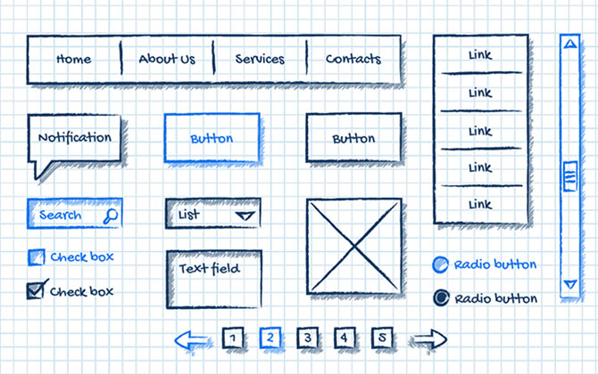

## 2.7 Elementos de un wireframe

El esqueleto de un sitio web puede ser dividido en tres componentes: diseño de información, diseño de navegación y diseño de interfaz. El diseño de la página es donde estos componentes se unen, mientras que un wireframe es donde se representa la relación entre estos componentes.

### 2.7.1 Diseño de información

El diseño de información es la ubicación en la presentación y priorización de información de manera que facilite el entendimiento. El diseño de información es un área del diseño gráfico pensada para representar información de manera efectiva para una comunicación clara. Para sitios web, los elementos informativos deben estar ordenados de manera que reflejen los objetivos y tareas del usuario.

### 2.7.2 Diseño de navegación

El sistema de navegación provee un conjunto de elementos en pantalla que permiten al usuario moverse entre páginas de este sitio web. El diseño de navegación debe comunicar la relación entre los enlaces que contiene de forma que los usuarios entiendan las opciones que tienen para navegar el sitio. A menudo, los sitios web contienen múltiples sistemas de navegación, tales como navegación global, navegación local, navegación suplementaria, navegación contextual y navegación de cortesía.

Este diseño permite dar una vista de manera global, de la ubicación y desplazamiento a través de las diferentes páginas de un sitio web.

### 2.7.3 Diseño de interfaz

El diseño de la interfaz de usuario incluye seleccionar y ordenar los elementos de la interfaz para permitir a los usuarios interactuar con la funcionalidad del sistema. El objetivo es facilitar la usabilidad y eficiencia tanto como sea posible. Elementos comunes que se encuentran en el diseño de interfaces son los botones de acción, campos de texto, cajas de verificación, botones radiales y menús desplegables.

# 3. Conclusión

Como se ha presentado a lo largo de este documento WireFrame es un método muy versátil y útil cuando se trata de iniciar de nuestros proyectos y que, aunque tome mayor relevancia en los primeros pasos de la planificación aun logra mantener cierto grado de importancia en el desarrollo del proyecto y en su final.

Muchos deseamos que nuestras ideas progresen adecuadamente y que concluyan como deseamos, pero las personas suelen olvidar que un trabajo es como un edificio, que, aunque los vemos alzarse hacia el cielo solo logran mantenerse firmes por su base estable.

Cimientos fuertes sostienen grandes edificios y de la misma forma un buen boceto dará como resultado un buen diseño.

# 4. Webgrafía

[Website wireframe - Wikipedia, la enciclopedia libre](https://es.wikipedia.org/wiki/Website_wireframe)

[Qué es un wireframe y por qué es fundamental en diseño web (marketing4ecommerce.net)](https://marketing4ecommerce.net/que-es-un-wireframe/)

[Wireframes ¿Qué son? - Conocimiento Libre](https://conocimientolibre.mx/wireframes/)